**NAMA HEDI NURHADI**

**NPM 22552011103**

1. input Phone Number and toast

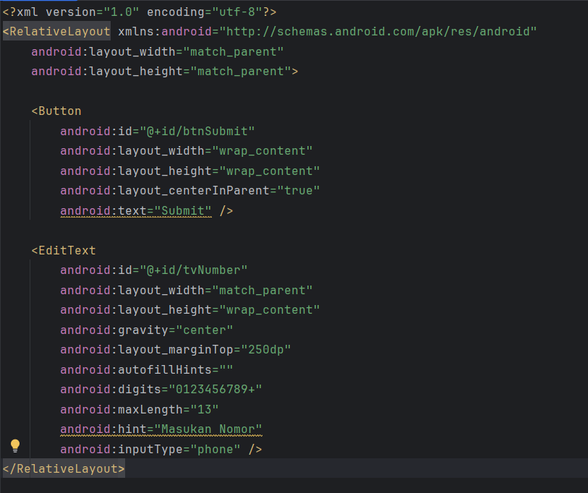

Diatas ini adalah ui yang di gunakan untuk menampilkan input phone number dan button untuk memunculkan toast. Dimana button btnSubmit akan memunculkan Toast dari data yang ada pada textView tvNumber.

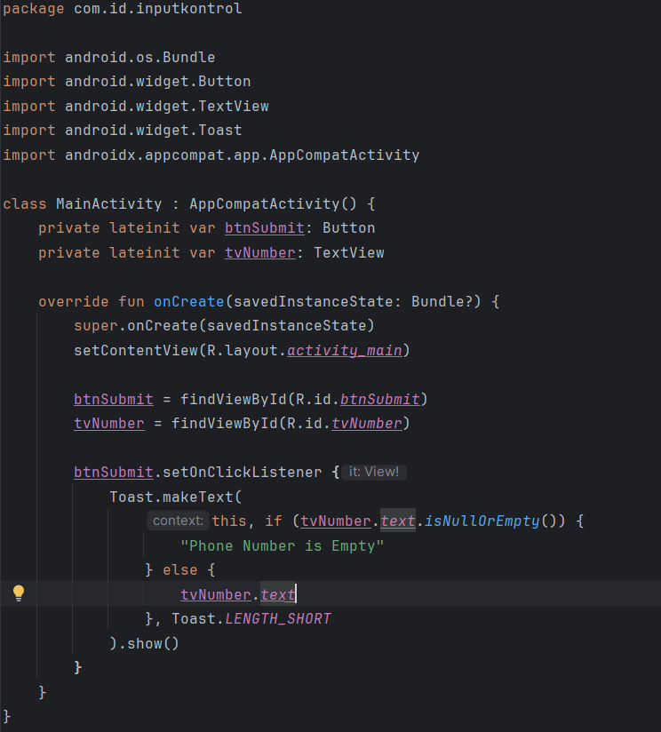

Pada gambar di atas di awali dengan menginisialisasi btnSubmit dengan type button dan tvNumber dengan type TextView. Lalu di isikan dengan ui yang ada dengan memanggil id dari ui tersebut. Untuk btnSubmit di tambahkan event setOnClickListener untuk menampilkan Toast dari data yang ada di tvNumber saat di click jika tvNumber kosong maka akan menampilkan “Phone Number is Empty”